**BÀI TẬP 2**

Họ và tên:Nguyễn Lê Thùy Linh

MSSV: 2254810152

1.Bảng :

Bài viết:

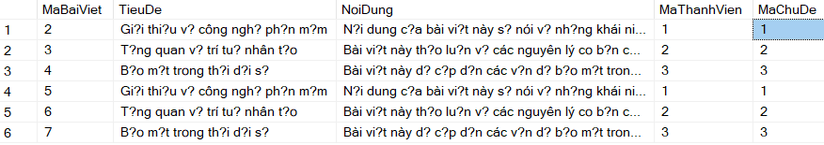

Thanh viên:

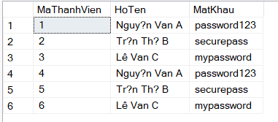

Chủ đề:

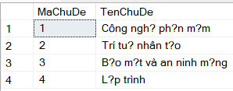

Cấu trúc bảng:

CREATE TABLE ThanhVien (

MaThanhVien INT PRIMARY KEY,

HoTen NVARCHAR(255) NOT NULL,

MatKhau NVARCHAR(255) NOT NULL

);

CREATE TABLE ChuDe (

MaChuDe INT PRIMARY KEY,

TenChuDe NVARCHAR(255) NOT NULL

);

CREATE TABLE BaiViet (

MaBaiViet INT PRIMARY KEY,

MaThanhVien INT,

MaChuDe INT,

TieuDe NVARCHAR(255) NOT NULL,

NoiDung TEXT NOT NULL,

FOREIGN KEY (MaThanhVien) REFERENCES ThanhVien(MaThanhVien),

FOREIGN KEY (MaChuDe) REFERENCES ChuDe(MaChuDe)

);

Mô hình quan hệ các bảng

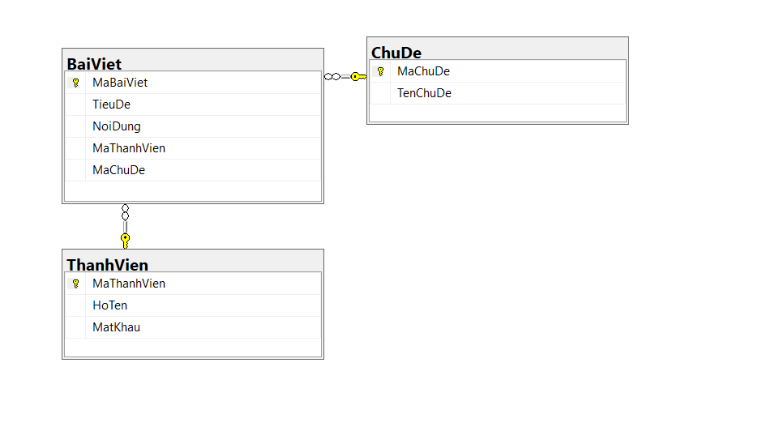

2. Tạo các Stored Procedure (SP):

2.1

CREATE PROCEDURE SP_LietKeBaiViet_TheoChuDe

@MaChuDe INT

AS

BEGIN

SELECT BaiViet.MaBaiViet, BaiViet.TieuDe, BaiViet.NoiDung, ThanhVien.HoTen

FROM BaiViet

JOIN ThanhVien ON BaiViet.MaThanhVien = ThanhVien.MaThanhVien

WHERE BaiViet.MaChuDe = @MaChuDe;

END;

Ví dụ kiệt kê mã chủ đề là 1:

EXEC SP_LietKeBaiViet_TheoChuDe @MaChuDe = 1;



2.2

CREATE PROCEDURE SP_LietKeBaiViet_TheoThanhVien

@MaThanhVien INT = NULL,

@Username NVARCHAR(100) = NULL

AS

BEGIN

IF @MaThanhVien IS NOT NULL

BEGIN

SELECT MaBaiViet, TieuDe, NoiDung

FROM BaiViet

WHERE MaThanhVien = @MaThanhVien;

END

ELSE IF @Username IS NOT NULL

BEGIN

SELECT BaiViet.MaBaiViet, BaiViet.TieuDe, BaiViet.NoiDung

FROM BaiViet

JOIN ThanhVien ON BaiViet.MaThanhVien = ThanhVien.MaThanhVien

WHERE ThanhVien.HoTen = @Username;

END;

END;

Ví dụ dùng mã thành viên :

EXEC SP_LietKeBaiViet_TheoThanhVien @MaThanhVien = 1;

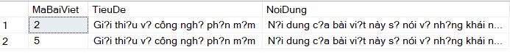

Ví dụ dùng username:

EXEC SP_LietKeBaiViet_TheoThanhVien @Username = 'Nguyễn Văn A';



2.3

CREATE PROCEDURE SP_TongSoBaiViet_TheoChuDe

@MaChuDe INT

AS

BEGIN

SELECT COUNT(*) AS TongSoBaiViet

FROM BaiViet

WHERE MaChuDe = @MaChuDe;

END;

Ví dụ tông số bài viết ma chủ đề là 1:

EXEC SP_TongSoBaiViet_TheoChuDe @MaChuDe = 1;



2.4

CREATE PROCEDURE SP_TongSoBaiViet_TheoThanhVien

@MaThanhVien INT = NULL,

@Username NVARCHAR(100) = NULL

AS

BEGIN

IF @MaThanhVien IS NOT NULL

BEGIN

SELECT COUNT(*) AS TongSoBaiViet

FROM BaiViet

WHERE MaThanhVien = @MaThanhVien;

END

ELSE IF @Username IS NOT NULL

BEGIN

SELECT COUNT(*) AS TongSoBaiViet

FROM BaiViet

JOIN ThanhVien ON BaiViet.MaThanhVien = ThanhVien.MaThanhVien

WHERE ThanhVien.HoTen = @Username;

END;

END;

Ví dụ tông số bài viết theo thành viên:

EXEC SP_TongSoBaiViet_TheoThanhVien @MaThanhVien = 1;



Ví dụ username:

EXEC SP_TongSoBaiViet_TheoThanhVien @Username = 'Nguyễn Văn A';



2.5

CREATE PROCEDURE SP_ThemChuDe

@TenChuDe NVARCHAR(255)

AS

BEGIN

INSERT INTO ChuDe (TenChuDe)

VALUES (@TenChuDe);

END;